**Enviar trabajos (fotos de trabajos y cuadernos cuando corresponda) al correo: eloytroncoso@hotmail.com**

**Guía de artes visuales**

**Asignatura: ARTES VISUALES Curso: 3°**

**Fecha:** CLASE del miércoles 14 y miércoles 21 de octubre

**Docente:** Carlos Troncoso C.

**Nombre del alumno: __________________________________**

**I.- Objetivo de aprendizaje:**

**OA 1** : Crear trabajos de arte con un propósito expresivo personal y basados en la observación del: • entorno natural: animales, plantas y fenómenos naturales • entorno cultural: creencias de distintas culturas (mitos, seres imaginarios, dioses, fiestas, tradiciones, otros) • entorno artístico: arte de la Antigüedad y movimientos artísticos como fauvismo, expresionismo y art Nouveau

**Indicador de evaluación:**

› Describen observaciones de imágenes de personajes y seres imaginarios observados en ilustraciones, obras de arte y objetos de artesanía

**.II.-Contenido:** Seres mágicos

**III.-OBJETIVO de la clase.:** Realizar textura en volumen

**IV.-Indicaciones Generales:**

**En tu cuaderno escribe la fecha y el objetivo y desarrolla las actividades**

**Retroalimentación:**

**Su Profesor les saluda y espera que se encuentren muy bien juntos a sus Padres. Espero que se hayan divertido al crear el collage, flores, pintar, elaborar una máscara, nuevamente pintar, inventar y pintar, nuevamente elaborar máscara carnaval de Venecia, un collage de seres mitológicos, Mitología griega, dragón chino ahora,** Realizan una escultura **- ¡DIVIERTANSE!**

“ÁNIMO”

**Tienen dos semanas para hacer:**

[**https://youtu.be/vBh3O160BaY**](https://youtu.be/vBh3O160BaY)

**[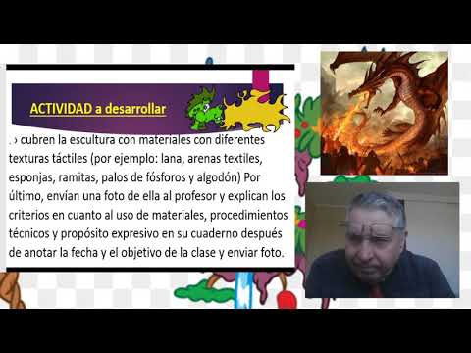](https://www.youtube.com/embed/vBh3O160BaY?feature=oembed)**

**¡Pincha en el link o en la imagen para observar clase de tu profesor!**

**V.-ACTIVIDAD a desarrollar (unidad 3 pag 98)**

Texturas en el volumen

3 Los estudiantes buscan en internet imágenes de ogros <https://www.youtube.com/watch?v=NKEGgRqa25Q> , dragones <https://www.youtube.com/watch?v=bXUeAekoAjA> , y otros seres mágicos. Seleccionan la imagen que más les gusta para realizar una escultura, usando diferentes texturas táctiles. Para esto:

› seleccionan una de las imágenes

› usando papel mache, madera etc. Material desechable o también botellas plásticas y basados en la imagen seleccionada, construyen la base para su escultura

› cubren la escultura con materiales con diferentes texturas táctiles (por ejemplo: lana, arenas textiles, esponjas, ramitas, palos de fósforos y algodón) Por último, envían una foto de ella al profesor y explican los criterios en cuanto al uso de materiales, procedimientos técnicos y propósito expresivo en su cuaderno después de anotar la fecha y el objetivo de la clase y enviar foto.

**VI.-Retroalimentación:**

**Se realizó en las indicaciones generales**

**VII.-Fecha de envío**

**Debes mandar los trabajos hasta el 20 de octubre**

**VIII.-Como y/o donde enviar**

**En mail o classroom.-Sólo mándeme fotos del trabajo realizado**

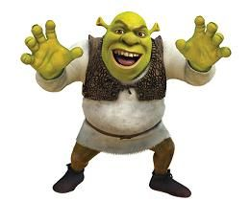

**Ticket de salida:**

**1.- Qué ser es el de la foto, es:**

a.-Dragón

b.-Un Ogro

c.-Minotauro